Элементы цифровой обработки сигналов применительно к цифровой радиосвязи

Представление сигнала в комплексной форме
В общем виде модулированный сигнал имеет вид:
s(t) = A(t)*cos(ωt+ϕ(t)) (1)
A(t) – амплитуда, ω – угловая частота несущей (волны), ϕ(t) – начальная фаза. Модуляция заключается в изменении параметров несущей во времени – амплитуды, частоты и фазы.
Как правило, частота изменения A(t) и ϕ(t) в разы меньше ω.
Частотную модуляцию не рассматриваем, ибо она не используется в цифровой мобильной связи 3-5 поколений.
Формулу (1) можно переписать, чтобы чётче отделить несущую от модулирующего сигнала:
s(t) = A(t)(cos(ωt)cos(ϕ(t))-sin(ωt)sin(ϕ(t))) =
Re[A(t)(cos(ωt)+jsin(ωt))(cos(ϕ(t))+jsin(ϕ(t)))]
= Re[(A(t)e^{jϕ(t)})e^{jωt}] = ½(A(t)e^{jωt}- A*(t)e^{-jωt}) (2)
Здесь j – мнимая единица (так она обозначается в электротехнике, ибо буквой i обозначается ток), A(t) – комплексная амплитуда, включающая в себя как собственно амплитуду, так и начальную фазу сигнала, * - комплексное сопряжение.
На основе формулы (2) можно построить универсальную схему квадратурного модулятора, реализующего все виды амплитудно-фазовой модуляции (BPSK, QPSK, QAM). Рисунок 1 взят из Сети. Здесь 2πf₀ = ω₀ – частота несущей.
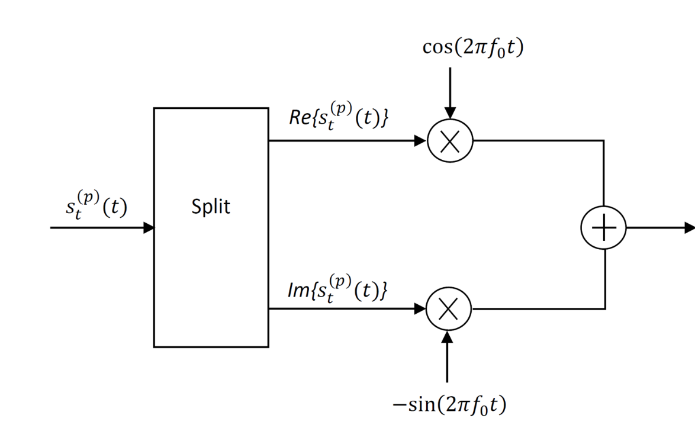
Рисунок 1. Универсальный квадратурный модулятор
Примеры формы сигнала s^{(p)}(t) для конкретных видов модуляции приведены в лекции 1 по курсу «Введение в 5G».
Комплексное представление сигнала применяется и в приёмнике, при переносе спектра с несущей частоты. Также – при анализе прохождения сигнала через различные цепи. Комплексное представление позволяет одновременно отразить изменение амплитуды т сдвиг фазы при прохождении через цепь.

Измерение уровня сигнала. Децибелы.

Внутри схемы передатчика и приёмника при описании алгоритмов обработки сигнал s(t) представляется в виде значения напряжения (или силы тока). На выходе передатчика (и на входе приёмника) существенна мощность сигнала.
Отношение мощностей в децибелах: R = 10*lg(P1/P2). Для напряжений: R = 20*lg(U1/U2).
Причины использования логарифмической шкалы:
- мощности (напряжения), встречающиеся в радиотракте, могут отличаться в 10¹² раз и более; удобнее работать с небольшими числами;
- при прохождении сигнала через несколько стадий (каскад усиления, канал и т.д.) коэффициенты усиления (ослабления) на каждой стадии в децибелах складываются, а не перемножаются, упрощая работу исследователю;
- исторические причины: человеческое ухо (и глаз) имеют логарифмическую характеристику восприятия сигнала в зависимости от его мощности.
Абсолютный уровень сигнала в децибелах указывается по отношению к заранее заданному эталонному значению. Например, если мощность указывается в дБм (англ. dBm), в качестве P2 принимается мощность в 1 мВт.
Подробности см., например, в https://rohdeschwarz.su/pics/%D0%92%D1%81%D0%B5%20%D1%87%D1%82%D0%BE%20%D0%B2%D1%8B%20%D1%85%D0%BE%D1%82%D0%B5%D0%BB%D0%B8%20%D0%B7%D0%BD%D0%B0%D1%82%D1%8C%20%D0%BE%20%D0%B4%D0%B5%D1%86%D0%B8%D0%B1%D0%B5%D0%BB%D0%B0%D1%85%20%D0%BD%D0%BE%20%D0%B1%D0%BE%D1%8F%D0%BB%D0%B8%D1%81%D1%8C%20%D1%81%D0%BF%D1%80%D0%BE%D1%81%D0%B8%D1%82%D1%8C.pdf

Энергия и мощность сигнала
Если s(t) – напряжение, то мгновенная мощность p(t) = s²(t)/R, R-сопротивление нагрузки. В теории обработки сигналов, так как нас интересует не абсолютное значение, а сравнение сигналов в пределах одной схемы, принимается R = 1 Ом, p(t) = s²(t).
Энергия сигнала: $E=\int_{-∞}^{∞}{s^{2}(t)dt}$. Для передаваемого символа энергия, очевидно, конечна (сигнал для символа конечен и отличен от нуля конечное время) (энергетический сигнал).
Для периодических и случайных сигналов, существующих всегда, энергия бесконечна, но конечна средняя мощность:
$$P = \lim_{T→∞}{\frac{1}{T}}\int_{-T/2}^{T/2}{s^{2}(t)dt}$$
Такие сигналы называются мощностными. Замечание. Для периодического сигнала среднее можно брать по периоду.

Учёт шума (помех)
Основной предмет рассмотрения шума в теории связи – аддитивный шум: z(t) = s(t) + n(t). s(t) переданный полезный сигнал, n(t) – шум/помехи. Мультипликативный шум возникает, например, при замираниях в радиоканале, и рассматривается отдельно [Скляр, глава 15].
Классический вид шума в теории связи – белый гауссовский шум. Плотность вероятности этого шума – функция распределения Гаусса, среднее 0, дисперсию обозначим σ². Дополнительное условие – спектральная плотность белого шума постоянна во всём диапазоне частот от -∞ до +∞, обозначим её как N₀/2. То есть, мощность шума в полосе W Гц равна N₀*W Вт. Почему шум называется белым? По аналогии с белым светом, в котором присутствуют все частоты видимого диапазона световых волн.

Отношение сигнал-шум для цифровой связи
См. [Скляр, п. 3.1.4]. Классическое определение SNR – отношение средней мощности сигнала к средней мощности шума, в предположении, что сигнал и шум бесконечны во времени. Для цифровой связи удобнее рассматривать ввести метрику качества, привязанную к передаче одного бита. Пусть бит передаётся за время Tb, при этом занимается полоса частот W, энергия на передачу бита равна Eb = S*Tb, R=1/Tb – битовая скорость. Тогда
$$\frac{S}{N} = \frac{{E_{b}}/{T_{b}}}{WN_{0}} = \frac{E_{b}}{N_{0}}* \frac{1}{WT_{b}} = \frac{E_{b}}{N_{0}}*\frac{R}{W}$$
Или $\frac{E_{b}}{N_{0}} = \frac{S}{N}*\frac{W}{R}$
Смотрите также [Скляр, п. 3.1.5]. Введение отношения сигнал/шум, нормированного на 1 бит, позволит сравнивать способы передачи с разным числом бит на символ.

Канальное кодирование
ARQ – automatic repeat request
Бывает: stop and wait; непрерывный с возвратом, непрерывный с выборочным повтором
Аналогия со скользящим окном в TCP
Кодирование с избыточностью
На k бит добавляется n-k проверочных бит, код обозначается (n,k).
Характеристики кода:
Избыточность (redundancy) (n-k)/k
Скорость кодирования (code rate) k/n
Прямоугольный код M строк, N столбцов. Исправляет одну ошибку.
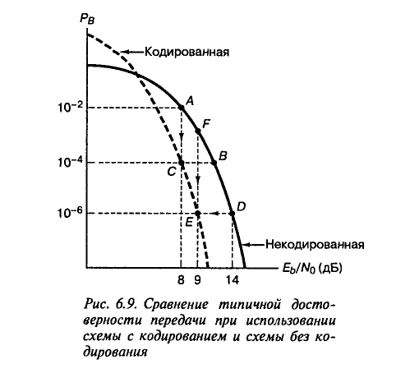
В общем виде

Демодуляция в основной полосе (baseband). (Универсальный) корреляционный приёмник
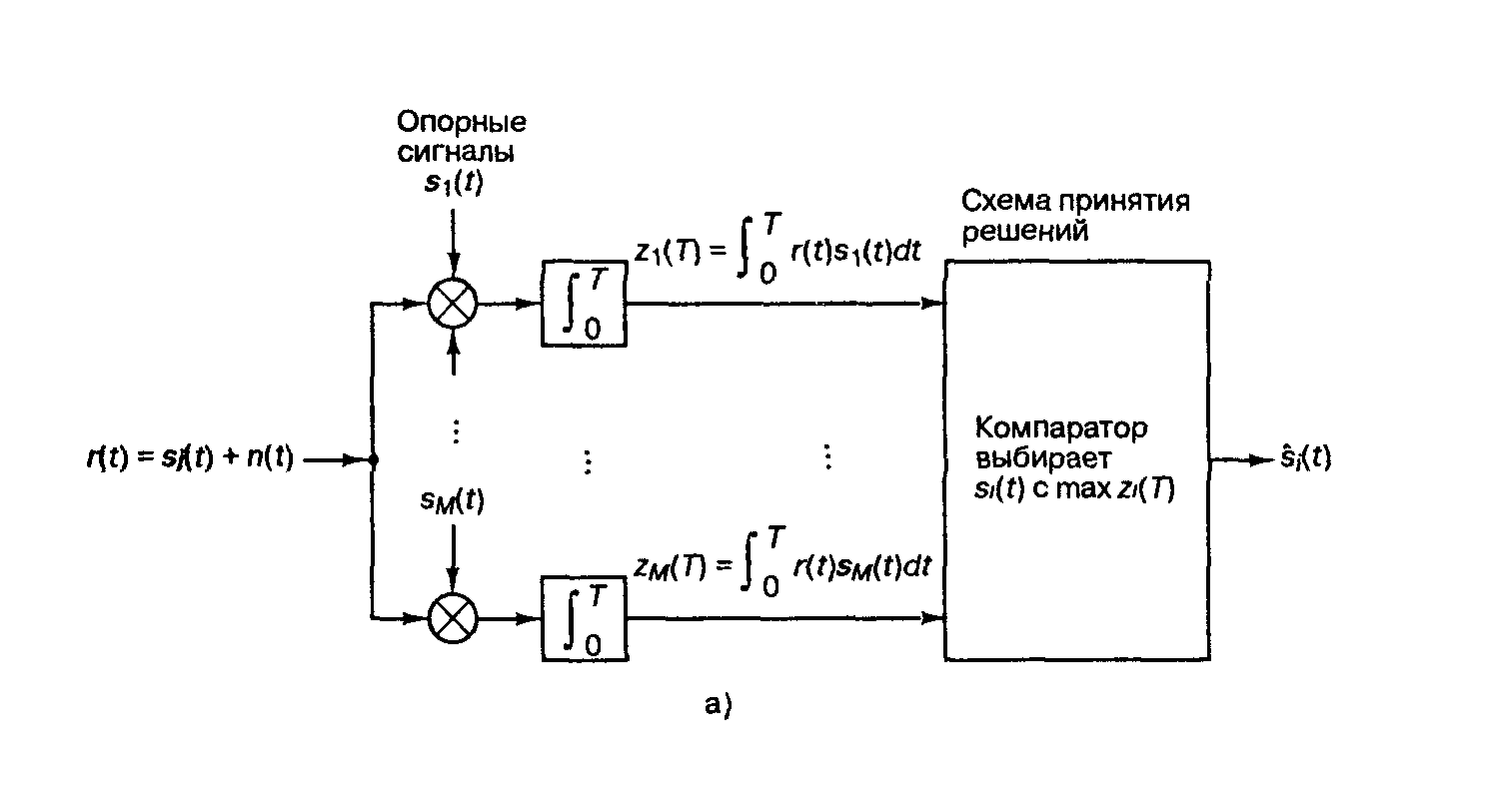
См. [Скляр, 4.3.2]. На входе у нас сигнал с АБГШ. Пусть T – интервал передачи символа. Приёмник вычисляет коэффициент корреляции входного сигнала с каждым из опорных сигналов, соответствующих каждому из возможных символов (например, для PSK – их два, для QAM64 – 64, и т.д.). Принятым считается символ, для которого отклик коррелятора zi – наибольший.
Замечание 1. Опорные сигналы должны быть взяты с правильной начальной фазой, соответствующей начальной фазе несущей. Для решения этой задачи используются алгоритмы (и электрические цепи) фазовой синхронизации.
Замечание 2. Для некоторых видов модуляции возможно некогерентное детектирование без учёта начальной фазы несущей [Скляр, п. 4.5].

Синхронизация приёмника и передатчика

Перенос сигнала с радиочастоты и на радиочастоту

Множественный доступ к каналу

